ОБАВЕШТЕЊЕ ЗА РОДИТЕЉЕ

У складу са специфичностима организовања онлајн наставе у време пандемије вирусом и узимајући у обзир праћење понашања ученика, молимо вас да посебну пажњу обратите на могуће непримерено понашање своје деце на платформама за учење (различити облици дигиталног насиља, непримерени коментари и др.).
Родитељи, обратите пажњу на садржаје које ваша деца постављају током процеса онлајн учења, и важно је да знате да ће непримерено понашање утицати на оцену из владања на крају школске године.
Одељењске старешине и стручни сарадници подсетиће ученике на правила понашања на онлајн платформама за учење, бележиће непримерена понашања и о томе информисати вас родитеље, уклањаће непримерени садржај са платформи које користе у свом раду.
Уколико школа има сазнања о дигиталном насиљу између ученика које се наставља и поред информисања родитеља и/или представља посебан ризик по ученика/ке изложене насиљу, поднеће пријаву надлежном Министарству унутрашњих послова и о томе ће известити надлежну Школску управу.
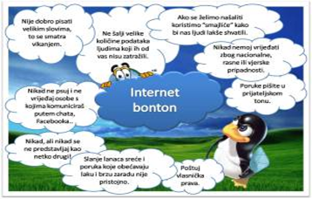

Срдачан поздрав!
Директорка школе
Ирена Иванов-Каличанин

